Отчёт по лабораторной работе №5

Петлин Артём Дмитриевич

Содержание

# 1 Цель работы

Научиться производить настройку рабочей среды.

# 2 Задание

1. Настройка менеджера паролей pass.
2. Управление файлами конфигурации.

# 3 Теоретическое введение

## 3.1 Менеджер паролей pass

* Менеджер паролей pass — программа, сделанная в рамках идеологии Unix.
* Также носит название стандартного менеджера паролей для Unix (The standard Unix password manager).

### 3.1.1 Основные свойства

* Данные хранятся в файловой системе в виде каталогов и файлов.
* Файлы шифруются с помощью GPG-ключа.

## 3.2 chezmoi

### 3.2.1 Управление файлами конфигурации

* Использование chezmoi для управления файлами конфигурации домашнего каталога пользователя.

### 3.2.2 Шаблоны. Общая информация

* Шаблоны используются для изменения содержимого файла в зависимости от среды.
* Используется синтаксис шаблонов Go.
* Файл интерпретируется как шаблон, если выполняется одно из следующих условий:
  + имя файла имеет суффикс .tmpl;
  + файл находится в каталоге .chezmoitemplates.

# 4 Выполнение лабораторной работы

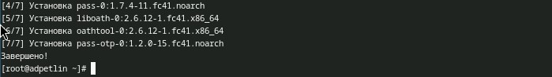

Рис. 1: pass

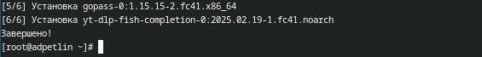

Рис. 2: gopass

Устанавливаем pass и gopass.

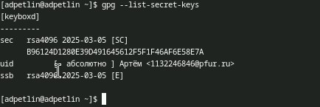

Рис. 3: gpg

Просмотриваем список ключей gpg, проверяем, что он есть

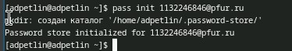

Рис. 4: хранилище

Инициализируем хранилище.

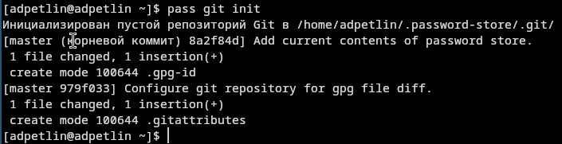

Рис. 5: структура git

Создаём структуру git.

адрес на хостинге

Рис. 6: адрес на хостинге

Задём адрес репозитория на хостинге (репозиторий предварительно создаём).

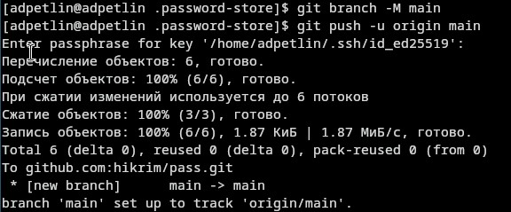

Рис. 7: синхронизируем

Синхронизируем.

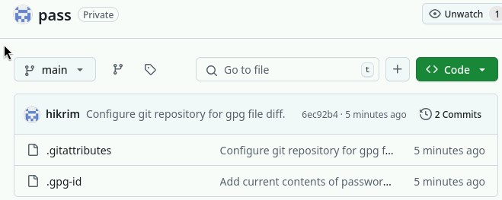

Рис. 8: репозиторий pass

Вид репозитория на хостинге.

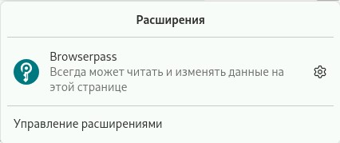

Рис. 9: browserpass

Устанавливаем плагин browserpass для firefox.

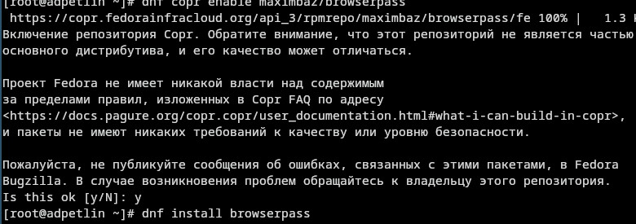

Рис. 10: Интерфейс для взаимодействия с броузером

native messaging

Рис. 11: native messaging

Устанваливаем интерфейс для взаимодействия с броузером (native messaging).

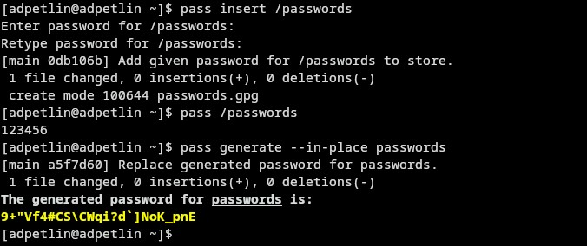

Рис. 12: сохранение пароля

Добавляем новый пароль. Отображаем пароль для указанного имени файла. Заменяем существующий пароль.

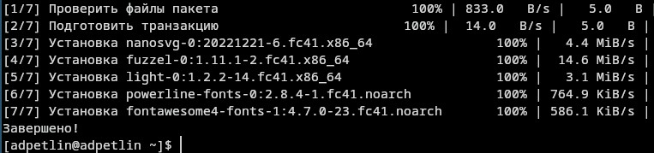

Рис. 13: доп. обеспечение

Устанавливаем дополнительное программное обеспечение.

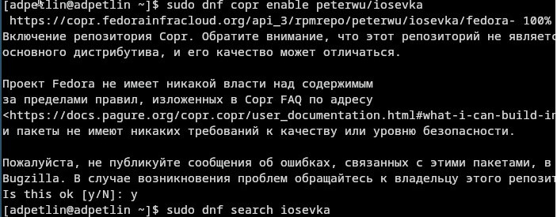

Рис. 14: шрифты

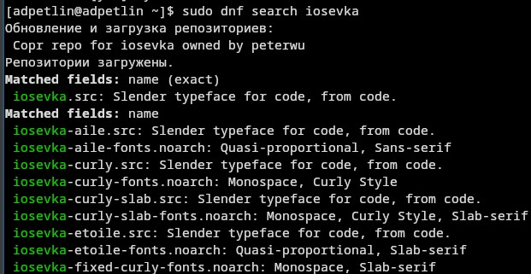

Рис. 15: шрифты

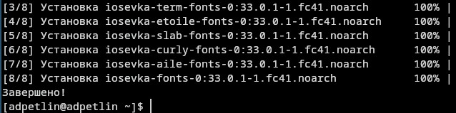

Рис. 16: шрифты

Устанавливаем шрифты.

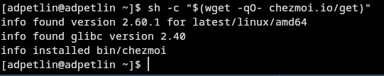

Рис. 17: chezmoi

Устанавливаем бинарный файл (chezmoi).

dotfiles

Рис. 18: dotfiles

Создаём свой репозиторий для конфигурационных файлов на основе шаблона.

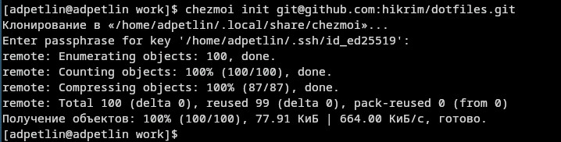

Рис. 19: dotfiles

Инициализируем chezmoi с нашим репозиторием dotfiles.

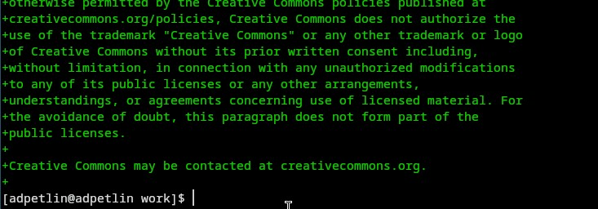

Рис. 20: вносим изменения в домашний каталог

Проверяем, какие изменения внесёт chezmoi в домашний каталог, и соглашаемся на них.

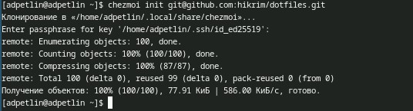

Рис. 21: на второй машине

На второй машине инициализируем chezmoi с нашим репозиторием dotfiles.

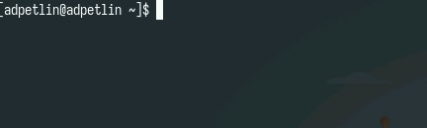

Рис. 22: вносим изменения в домашний каталог

Проверяем, какие изменения внесёт chezmoi в домашний каталог, и соглашаемся на них, результат на скриншоте

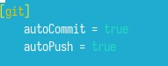

Рис. 23: autocommit и autopush

Включаем функцию автоматической фиксации и отправления изменений в исходный каталог в репозиторий

# 5 Выводы

Мы научились производить настройку рабочей среды.

# Список литературы

1. Dash, P. Getting Started with Oracle VM VirtualBox / P. Dash. – Packt Publishing Ltd, 2013. – 86 сс.
2. Colvin, H. VirtualBox: An Ultimate Guide Book on Virtualization with VirtualBox. VirtualBox / H. Colvin. – CreateSpace Independent Publishing Platform, 2015. – 70 сс.
3. Vugt, S. van. Red Hat RHCSA/RHCE 7 cert guide : Red Hat Enterprise Linux 7 (EX200 and EX300) : Certification Guide. Red Hat RHCSA/RHCE 7 cert guide / S. van Vugt. – Pearson IT Certification, 2016. – 1008 сс.
4. Робачевский, А. Операционная система UNIX / А. Робачевский, С. Немнюгин, О. Стесик. – 2-е изд. – Санкт-Петербург : БХВ-Петербург, 2010. – 656 сс.
5. Немет, Э. Unix и Linux: руководство системного администратора. Unix и Linux / Э. Немет, Г. Снайдер, Т.Р. Хейн, Б. Уэйли. – 4-е изд. – Вильямс, 2014. – 1312 сс.
6. Колисниченко, Д.Н. Самоучитель системного администратора Linux : Системный администратор / Д.Н. Колисниченко. – Санкт-Петербург : БХВ-Петербург, 2011. – 544 сс.
7. Robbins, A. Bash Pocket Reference / A. Robbins. – O’Reilly Media, 2016. – 156 сс.